***Беседа «Права ребенка»***

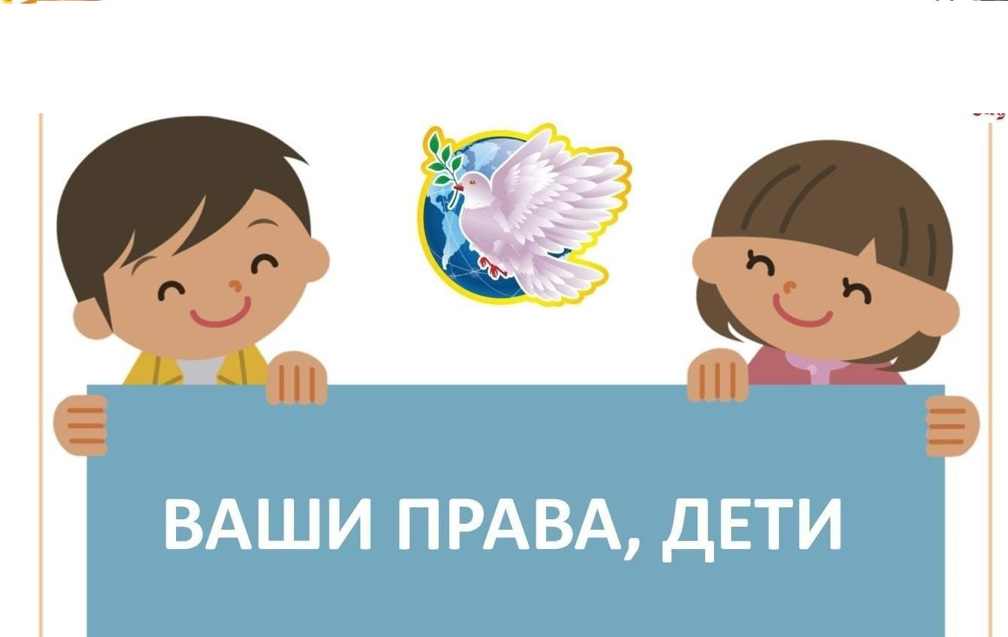

***Цель:*** Дать детям понятие о **правах ребенка**, развивать монологическую и диалогическую речь, обогащать словарь, воспитывать стремление детей получать новые знания, формировать у детей представление о том, что рядом с **правами**человека существуют его обязанности.

***Ход занятия:***

1. Воспитатель рассказывает детям о том, что с давних времен люди вместе живут, работают, отдыхают. И, чтобы всегда и во всем был порядок, они придумали **правила**. Система норм, **правил**, которые установлены тем или иным государством, и есть **права**  *(****право на жизнь****, на отдых, на образование и т. д.)*. но у человека кроме **прав** есть еще и обязанности - то, что нужно делать обязательно: хорошо учиться, помогать взрослым, быть вежливым, бережно относиться к вещам и т. д.

Для вас, еще малышей, наша страна Россия, подписав конвенцию о **правах ребенка**, взяла на себя обязательства обеспечить детям России все названные в ней **права**. А **прав много***(на образование, на отдых, на свободу, на жизнь и т. д.)*. Это и есть забота государства о детях.

2. Рассказ о **правах ребенка**.

Дети, все люди рождаются свободными и равными, все имеют равные **права**. Какие же **права ребенка вы должны знать**?

1) Каждый имеет **право на жизнь**. Никто не может лишить вас жизни. А если вы заболеете, вашу жизнь будут охранять врачи.

2) Каждый **ребенок имеет право на образование**. Вы сейчас ходите в детский сад, потом пойдете в школу учиться, потом в колледж или институт и т. д.

3) Каждый **ребенок имеет право на свободу**. Никто не может заставить его делать то, чего он не хочет. Но при этом не следует забывать об обязанностях.

4) Никто не имеет **права обижать друга**, унижать, бить. Все споры дети и взрослые должны решать в мирной **беседе**, а не размахивать кулаками.

5) Каждый **ребенок** может иметь свое мнение и говорить то, что думает. Никто не имеет **право за это наказывать**.

6) Каждый **ребенок имеет право** владеть своим имуществом *(вещами, предметами и т. д.)*. Никто не имеет **права** отобрать принадлежащие ему вещи.

7) Никто не имеет **право** вмешиваться в жизнь других людей: входить без разрешения в чужой дом, читать чужие письма и т. д.

8) Каждый имеет **право на отдых**. У детей и взрослых есть выходные дни.

Детям в школе дают каникулы, а взрослым на работе - отпуск.

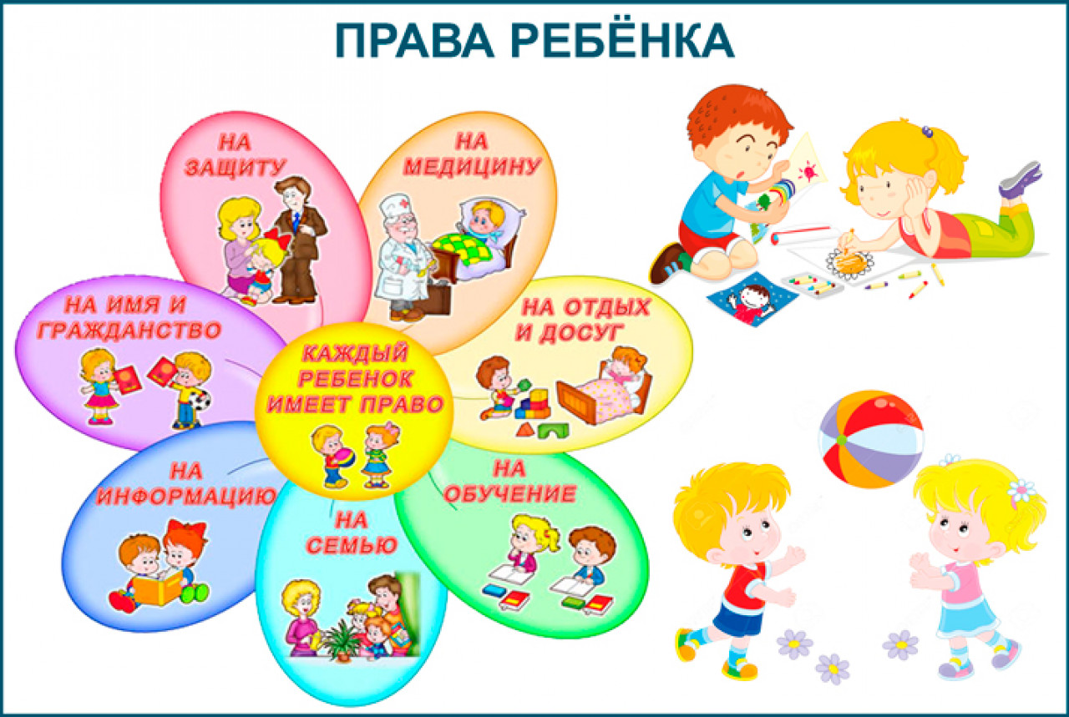

Иллюстрирование некоторых **прав ребенка**, эпизодами из любимых сказок.

1) "Нет ничего дороже жизни" *(****право на жизнь****)*

Вспомните сказку где было нарушено **право на жизнь***(Р. Н. С. "Волк и семеро козлят", "Колобок")*

2) Назовите сказку в которой врачи борются за **право на жизнь***(К. Чуковский "Айболит")*

3) "Каждый человек имеет **право на свободу***(Р. Н. С. "Маша и Медведь")*

4) **Право на жилище***(Р. Н. С. "Теремок")*

5) Никто не имеет **право** отбирать принадлежащие ему вещи и обижать друг друга *(Р. Н. С. "Лиса и Заяц")*

6) **Право на труд**

4. Воспитатель подводит итог **беседы**(дети перечисляют какие **права** они запомнили и какие сказки подходят к какому **праву**).